**МБОУ «Эндирейская общеобразовательная средняя школа №2**

**им.Алиханова А.А.»**

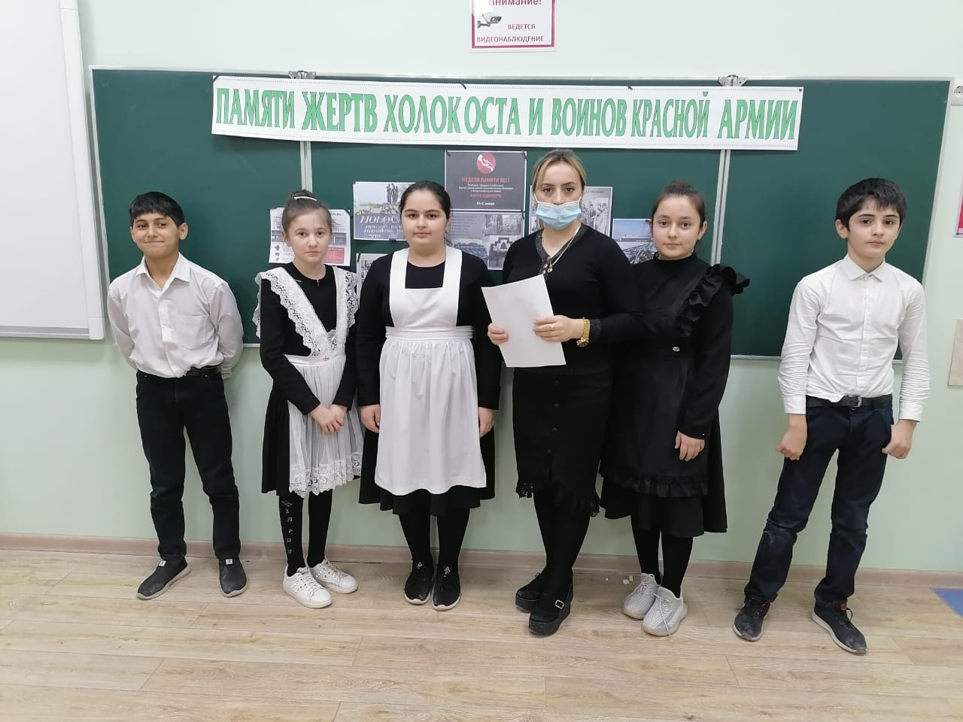

**Провела: Девешова Д.Б.**

**Класс:7  
Кл.час.: «ПАМЯТИ ЖЕРТВ ХОЛОКОСТА И ВОИНОВ КРАСНОЙ АРМИИ»**

***Цель:***сформировать представление о Холокосте.

***Задачи:***   - ознакомление с хронологией трагедии Холокоста;

- воспитание толерантного отношения к людям разных национальностей, чувства сопереживания, сострадания к другим народам.

***Оборудование:*** ПК, мультимедиа проектор, презентация.

***Ход классного часа.***

**1.Орг.момент**

**«Память о Холокосте необходима, чтобы наши дети никогда не были жертвами, палачами или равнодушными наблюдателями».**

И.Бауэр, исследователь Холокоста.

***2.Слово учителя***

Сегодня наш классный час посвящён памяти жертв нацизма и героев Сопротивления, жертв Холокоста. Генеральная Ассамблея ООН провозгласила 27 января Международным днём памяти жертв Холокоста. Знание уроков Холокоста необходимо, прежде всего, для того, чтобы подобный геноцид не повторился против какого-либо народа на Земле. Так давайте вспомним, как всё это было…

Прежде чем рассмотреть хронологию развития Холокоста, давайте ознакомимся с понятием «ХОЛОКОСТ».

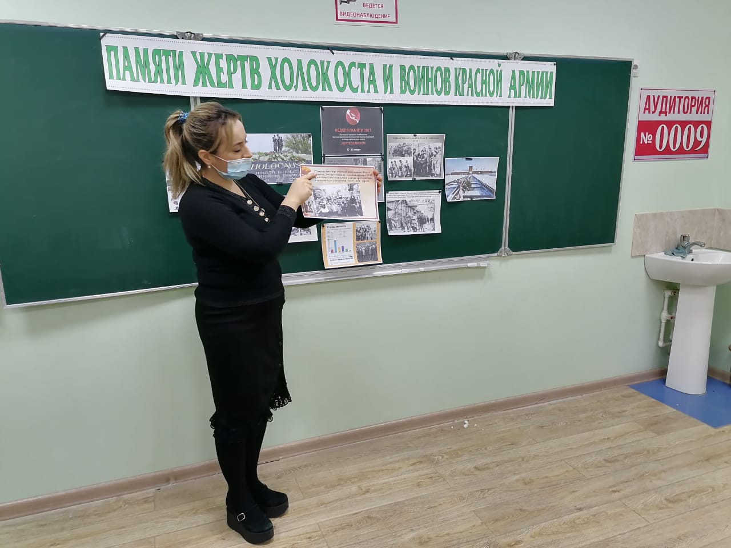

Холокост (от англ. holocaust, из др.греч. ὁλοκαύστος — «всесожжение») — систематическое преследование и истребление немецкими нацистами и коллаборационистами из других стран миллионов жертв нацизма — почти трети еврейского народа и многочисленных представителей других меньшинств, которые подвергались дискриминации, зверствам и жестоким убийствам.

Преднамеренная попытка полного истребления целой нации, включая мужчин, женщин и детей, приведшая к уничтожению 6000000 евреев Европы и около трети еврейского населения мира. Кроме того было уничтожено много цыганского населения, белорусского, поляков, чернокожих душено больных и не трудоспособных.

Вот как развивались события, связанные с целенаправленным преследованием и уничтожением нацистами, их союзниками и коллаборационистами евреев и ряда других национальных и социальных групп в период с 1933 по 1945 годы.

*(Учащиеся выступают с заранее подготовленными сообщениями)*

*(В ходе сообщений учащихся учитель делать пояснения по непонятным для учащихся фактам, понятиям)*

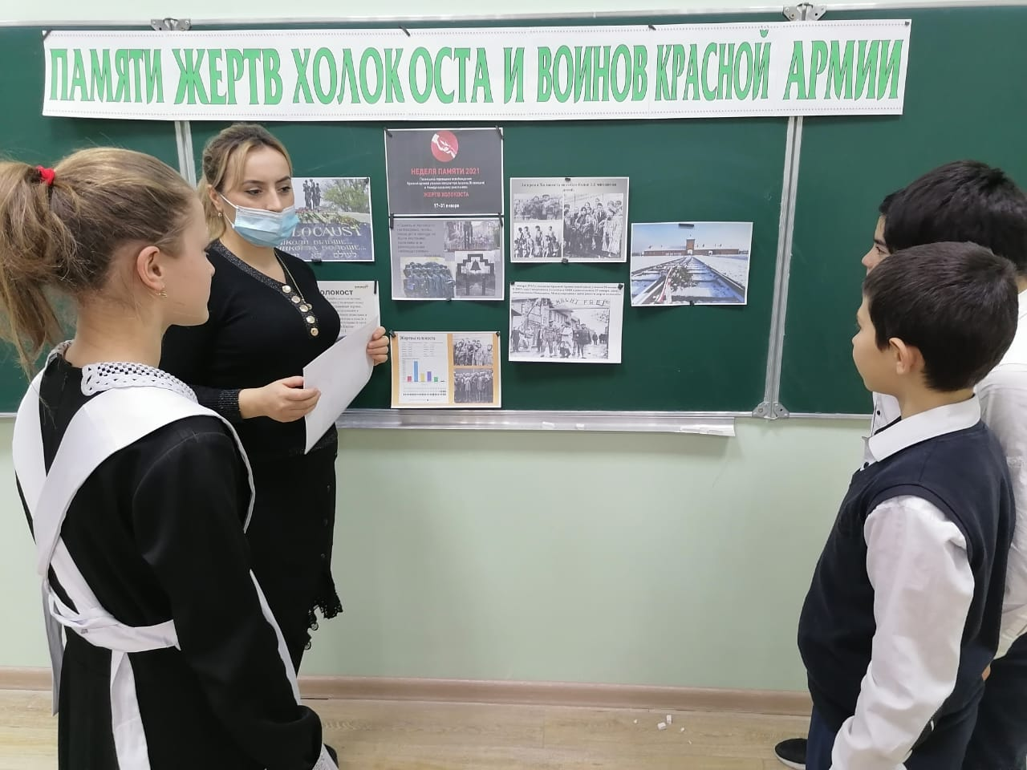

**Учитель:**

**1933г.**

30 января - Гитлер назначен канцлером.

1 апреля - в Германии начались бойкоты специалистов еврейского происхождения.

10 мая - публичное сожжение произведений еврейских авторов и антинацистких книг.

14 июля - национал-социалисты в законодательном порядке признаны единственной политической партией в Германии.

19 октября - выход Германии из Лиги Наций.

**1934г.**

2 августа - смерть президента фон Гинденбурга. Гитлер становится "фюрером" и рейхканцлером Германии.

**1935г.**

15 сентября - принятие антиеврейских Нюрнберских законов.

**1937г.**

16 июля - создание концентрационного лагеря в Бухенвальде.

**1938г.**

27-28 октября - изгнание из Германии 17 тысяч польских евреев.

9-10 ноября – «Хрустальная ночь».

**1939г.**

1 сентября - Германия оккупирует Польшу.

21 сентября - создание в Польше еврейских гетто.

23 октября - всем польским евреям приказано носить желтую звезду.

**1940г.**

Январь - эксперименты по умерщвлению газом людей.

12 февраля - начало депортации евреев из Германии в Польшу.

27 апреля - создание концлагеря в Освенциме.

1 мая - учреждено гетто в Лодзи.

16 октября - приказ о создании варшавского гетто. Варшавское гетто объявляется закрытой территорией.

**1941г.**

14 мая - в Польше арестовано более 3600 евреев.

22 июня - нападение Германии на Советский Союз.

Июль - строительство концлагеря в Майданеке.

3 сентября - экспериментальные умерщвления газом советских военнопленных в Освенциме.

29-30 сентября - расстрел 34 тысяч евреев в Бабьем Яру.

10 октября - создание гетто в Терезине.

8 декабря - начал действовать лагерь смерти в Хелмно близ Лодзи.

**Учащийся 2:**

**1942г.**

20 января - участники конференции в Ванзее принимают план уничтожения европейского еврейства.

февраль-март - ликвидация польских гетто и депортация евреев в лагеря.

март-июль - начинают действовать центры уничтожения в Собиборе, Белжеце, Треблинке.

27 марта - из Парижа в Освенцим прибывает первый транспорт с евреями.

17 декабря - союзники возлагают на нацистов вину за массовое уничтожение евреев.

**1943г.**

18-21 января - первое вооруженное восстание в варшавском гетто под руководством Мордехая Анелевича.

31 марта - открытие нового крематория в Освенциме.

19 апреля - начало ликвидации варшавского гетто. Второе восстание под руководством Мордехая Анелевича.

2 августа - восстание узников Треблинки.

14 октября - восстание узников Собибора.

18 октября - первая депортация евреев из Рима в Освенцим.

**1944г.**

2 апреля - в Освенцим прибывают евреи из Афин.

май-июль - депортация венгерских евреев в Освенцим.

7 октября - восстание зондеркоманды в Освенциме.

**1945г.**

27 января - Советские войска освобождают Освенцим.

11 апреля - 4 мая - войска союзников освобождают концлагеря в Бухенвальде, Берген-Бельзене, Дахау, Маутхаузене, Терезине.

8 мая - капитуляция Германии.

октябрь 1945г. - ноябрь 1946г. - суд над военными преступниками в Нюрнберге.

**Учитель:**В 1945г. немецкий фашизм был побежден. Но антисемитизм остался. В современном российском обществе молодое поколение мало что знает про Холокост. Об этом практически не говорят в школах. Что-то случайно слышали, где-то по телевизору показывали.  Это одна из причин, по которой в России продолжается рост экстремистских настроений. Как же выглядит фашизм в настоящее время, в 21 веке?

*(Учащиеся отвечают на вопрос, приводят известные им примеры геноцида)*

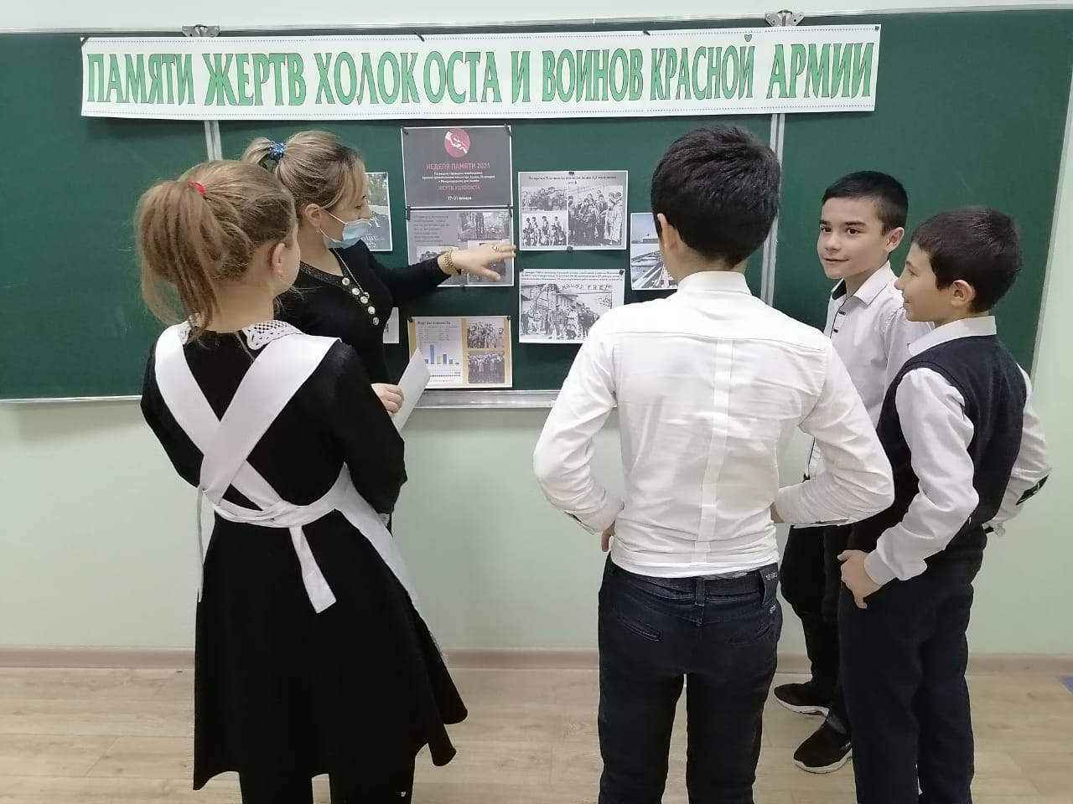

**Учитель:**Чудовищные последствия второй мировой войны послужили толчком к созданию Организации Объединенных Наций. Важнейшей частью мандата Организации, закрепленного в ее Уставе, является защита прав всех людей без различия в отношении расы, пола, языка или религии. Выступая на церемонии открытия Музея истории Холокоста в Яд Вашеме (Израиль) в марте 2005 года. Генеральный секретарь Кофи Аннан напомнил, что священный долг «Организации Объединенных Наций — искоренять ненависть и нетерпимость. Если Организация Объединенных Наций не будет вести непримиримую борьбу против антисемитизма и других форм расизма, она будет недостойна своей истории и поставит под угрозу свое будущее».

**Учитель:**В начале классного часа вы видели на слайде высказываниеИ. Бауэра "Память о Холокосте необходима, чтобы наши дети никогда не были жертвами, палачами или равнодушными наблюдателями".  Давайте обсудим, что оно может означать, и как вы его понимаете.

*(Идёт обсуждение эпиграфа к классному часу)*

**Учитель:**А сейчас давайте подведём итоги нашего классного часа.

*(Учащиеся отвечают на вопросы учителя)*

- О чем мы сегодня говорили?

- Что такое Холокост?

- Какой день считается « Международным днем памяти жертвам Холокоста»?

- Что является причинами Холокоста?

- Кто стал его жертвами?

**Учитель:**Мы, современные люди, не просто должны помнить ужас тех лет, но и стать толерантными, то есть терпимыми к другим людям, вне зависимости от расы, нации, вероисповедания и других отличий, чтобы не повторились события, унесшие жизни миллионов людей, виновных лишь в том, что были евреями. Пока мы помним – мы живы. И жива память о миллионах погибших в аду Геноцида и Холокоста. Мы обязаны знать причины Холокоста, обязаны думать о том, почему такое стало возможным, и делать все, чтобы этот ужас никогда больше не повторился. Сохранится память — сохранится народ.

Наш классный час мне хотелось бы закончить стихотворением

*(Учитель читает стихотворение).*

Говорят погибшие. Без точек.  
И без запятых. Почти без слов.  
Из концлагерей. Из одиночек.  
Из горящих на ветру домов.

Говорят погибшие. Тетради.  
Письма. Завещанья. Дневники.  
На кирпичной, на шершавой глади  
Росчерк торопящейся руки.

На промозглых парах железякой.  
На стене осколками стекла.  
Струйкой крови на полу барака  
Расписалась жизнь — пока была.

Говорят погибшие. Дыханье  
В грудах пепла раздувает жар.  
Маутхаузен. Орадур. Дахау.  
Бехенвальд. Освенцим. Бабий Яр.

У меня мечта есть у живого:  
В эти мне отпущенные дни  
Вымолвить хоть слово, хоть полслова,  
Но из тех, что унесли они.

